**03/22/2019有了第一版可以测试的小程序**

**小程序**

1. “登录失败”信息不够明确，可以说 ”输入的邮箱、密码不匹配“
2. ~~小程序还不支持邮箱登录~~
3. ~~绑定微信、微信登录是不是还都没有做 （注册不做了）~~
4. 登录bug有些多。我退出登录了 说让我重新登录，
5. 搜索只能搜一次 想取消搜索不好用
6. 搜索框的宽度过窄
7. 商家详情右上角喜欢 一点就没了
8. 9设置送餐时间不好用 只能设置当天的上下午 不能选择第二天 觉得应该去掉第二天的 因为跟美食日历重叠了
9. 进入美食日历即便是点了下周 仍选择当天时间
10. 菜品还剩多少分没随着选择减少
11. 下单页不可以再更改送餐时间了 （design我觉得应该去掉后面的小角）
12. 有一次下单成功但付款后没有成功 也就是看不到我的order
13. 之后我都不能下单了， 没法继续测试 评价等功能
14. 支付成功页与效果图有出入
15. 我退出登录了 说让我重新登录，但是不知道怎么重新
16. 下单栏的颜色 出现了不一致

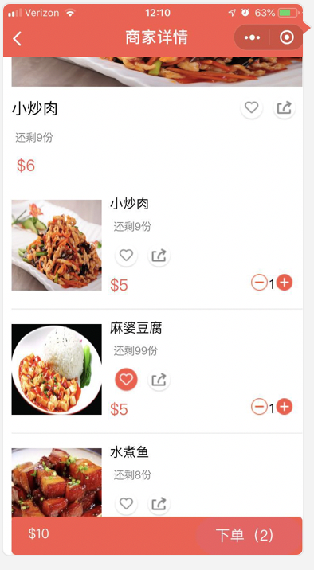

1. 提示信息不对也不完整，我是用的邮箱注册

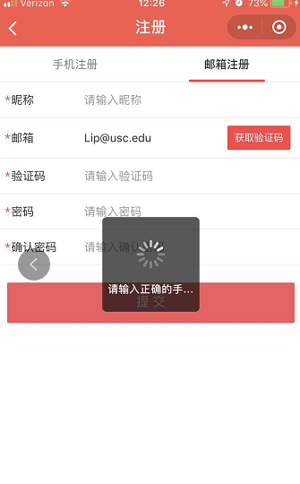

1. 小程序现在无法注册 （~~登录、注册不做了~~）
2. 密码怎么可以是明码，我只要一点击”获取验证码“， 注册的那个圈就开始转
3. 代码中 liwi.vip 统一放在一个位置；api 需要用配置文件，方便修改